Деятельность классного руководителя в условиях реализации ФГОС

В условиях реализации стандартов второго поколения особое место отводится роли и функциям классного руководителя.
При реализации ФГОС нового поколения изменились цели воспитательного процесса в школе: сегодня мы должны воспитать личность самодостаточную, творческую, раскрывающую свои врождённые таланты и способности. В этих условиях классному Деятельность руководителю отведена роль сопровождающего и поддерживающего ребенка в образовательном процессе. Его деятельность должна способствовать формированию инновационного поведения учащихся, создавать условия для саморазвития и самореализации личности обучающегося, его успешной социализации в обществе.
В. А. Сухомлинский писал: « Нельзя сводить духовный мир маленького человека только к учению. Если мы будем стремиться к тому, чтобы все силы души ребенка были поглощены уроками, жизнь станет невыносимой. Он должен быть не только школьником, но, прежде всего человеком с многогранными интересами, запросами, стремлениями». Ориентируясь на формирование личности обучающегося, признание ее ценности и необходимости для современного общества, нам нужно помнить, что она формируется личностью самого учителя.
Ребенок - росток человеческий. В нем изначально заложено неуемное стремление к развитию. Цель становящейся личности – утвердить свое уникальное «я», выявить свое неповторимое предназначение. А цель педагога помочь ему в этом.
В условиях модернизации российского образования, реализации
Концепции духовно-нравственного развития и воспитания личности гражданина России, введения Федеральных государственных
образовательных стандартов второго поколения, возрастают воспитательные функции школы. При обновлении содержания и организации педагогического процесса главным направлением становится воспитание. Главная цель воспитания в школе в условиях ФГОС: помочь взрослеющему человеку стать субъектом собственной жизни, способным на сознательный выбор, разумный отбор жизненных позиций, на самостоятельную выработку идей. Деятельность классного руководителя - целенаправленный, системный, планируемый процесс, строящийся на основе Устава ОУ и иных локальных актов, анализа предыдущей деятельности, позитивных и негативных тенденций общественной жизни, на основе личностно ориентированного подхода к обучающимся с учетом актуальных задач, стоящих перед педагогическим коллективом ОУ, и ситуации в коллективе класса, межэтнических отношений.
Главное предназначение классного руководителя – проследить за становлением личности ребенка, входящего в современный ему мир, воспитать человека, способного достойно занять свое место в жизни..
Задачи деятельности классного руководителя:
- формирование и развитие коллектива класса;
- создание благоприятных психолого-педагогических условий для развития личности, самоутверждения каждого обучающегося, сохранения неповторимости и раскрытия его потенциальных способностей;
- формирование здорового образа жизни,
- организация системы отношений через разнообразные формы воспитывающей деятельности коллектива класса;
- защита прав и интересов обучающихся;
- организация системной работы с обучающимися в классе;
- гуманизация отношений между обучающимися и педагогическими работниками;
- формирование у обучающихся нравственных смыслов и духовных ориентиров;
- организация социально значимой, творческой деятельности.

Что необходимо знать классному руководителю
- психолого-педагогические основы работы с детьми конкретного возраста;
- быть информированным о новейших тенденциях, способах и формах воспитательной деятельности;
- владеть современными технологиями воспитания.
Функции классного руководителя
- Организационно-координирующие.
- Коммуникативные.
- Аналитико-прогностические.
- Контрольные.
Организационно-координирующие
- обеспечение связи ОУ с семьей;
- установление контактов с родителями (законными представителями) обучающихся, оказание им помощи в воспитании обучающихся (лично, через психолога, социального педагога, педагога ДО);
- проведение консультаций, бесед с родителями (законными представителями) обучающихся;
- взаимодействие с педагогическими работниками, а также учебно-вспомогательным персоналом ОУ;
- организация в классе образовательного процесса, оптимального для развития положительного потенциала личности обучающихся в рамках деятельности общешкольного коллектива;
- Организация внеурочной деятельности;
- стимулирование и учет разнообразной деятельности обучающихся, в том числе в системе дополнительного образования детей;
- взаимодействие с каждым обучающимся и коллективом, класса в целом;
- ведение документации (классный журнал, личные дела обучающихся, воспитательный план работы классного руководителя).
Коммуникативные
- регулирование межличностных отношений между обучающимися;
- установление взаимодействия между педагогическими работниками и обучающимися;
- содействие общему благоприятному психологическому климату в коллективе класса;
- оказание помощи обучающимся в формировании коммуникативных качеств.
Аналитико-прогностические
- изучение индивидуальных особенностей обучающихся и динамики их развития;
- определение состояния и перспективы развития.
Контрольные
- Ежедневный контроль за успеваемостью каждого обучающегося;
- Ежедневный контроль за посещаемостью учебных занятий обучающимися;
- Контроль за внеурочной деятельностью

Взаимодействие классного руководителя
Ребёнок – кл. рук. –внеутренний круг-внешний круг

Внутренний круг:
- Учителя-предметники.
- Педагог-психолог.
- Педагоги дополнительного образования (внеурочной деятельности).
- Социальный педагог.
- Библиотекарь.
- Медицинский работник.
Внешний круг:
- Семьи обучающихся.
- Внешкольные учреждения культуры, спорта, здравоохранения и другие.
Для успешного решения вопросов обучения, воспитания и развития личности ребенка необходимы активное взаимодействие всех участников образовательного процесса.

Сопоставительная таблица
традиционной системы работы классного руководителя
и деятельности по ФГОС второго поколения (распечатка на столах)

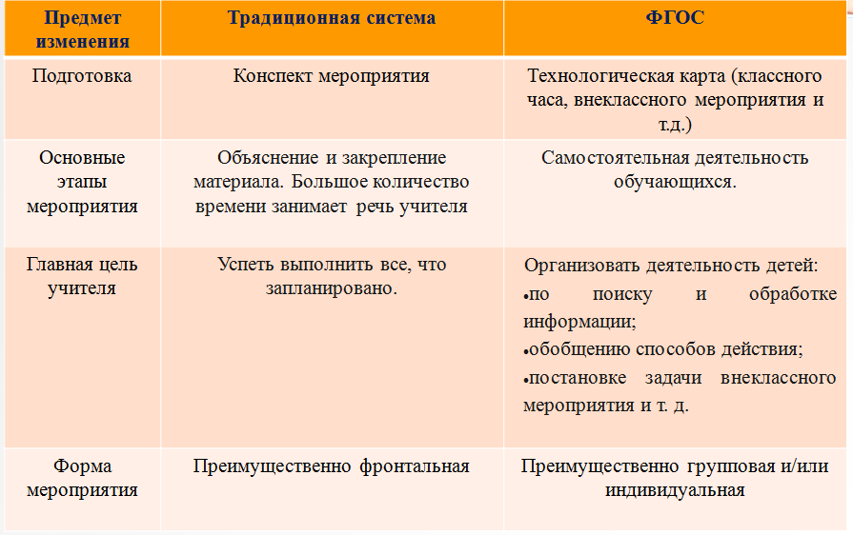
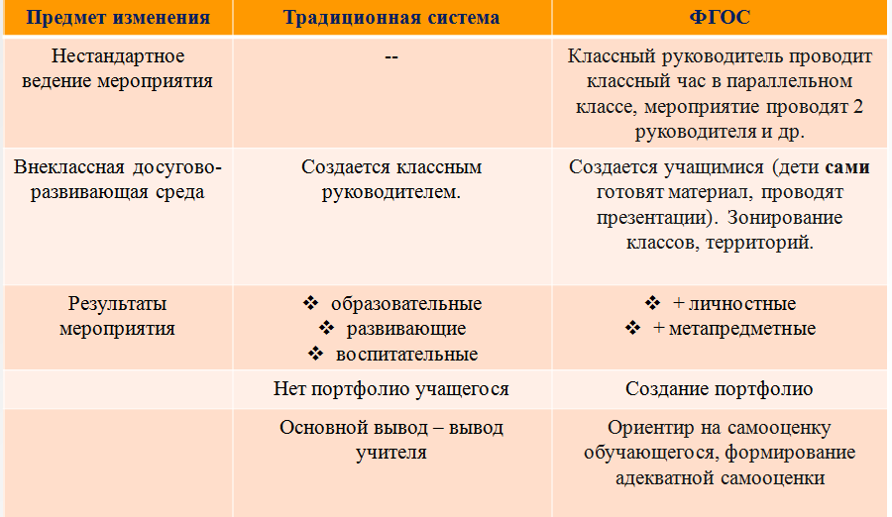

Классный руководитель:
- Стимулирует учебно-познавательную деятельность детей и корректирует её.
- Помогает детям разобраться в успехах, неудачах, сформулировать личный заказ к процессу обучения, выстроить цели на будущее.
- Отслеживает как меняются, развиваются интересы ребенка, его мотивация, уровень самостоятельности и другие личностные и метапредметные действия.
- Поддерживает тесную связь с семьей, информирует родителей об учебной работе и внеурочной деятельности.
В Федеральном государственном стандарте общего образования уделено особое внимание внеурочной деятельности школьников. Учебный план для начальной школы по ФГОС включает до 10 часов внеурочной в неделю деятельности для каждого класса, позволяющей осуществлять программу воспитания и социализации школьников через несколько направлений:
- общекультурное;
- общеинтеллектуальное;
- социальное;
- духовно- нравственное;
- спортивно-оздоровительное.
Школа после уроков – это мир творчества, проявления и раскрытия каждым ребёнком своих интересов, своих увлечений, своего «я». Ведь главное, что здесь ребёнок делает выбор, свободно проявляет свою волю, раскрывается как личность. Важно заинтересовать ребёнка занятиями после уроков, чтобы школа стала для него не только учреждением, где он приобретает определённый набор знаний, но развивается духовно и физически, получает социальный опыт и расширяет мир познания и общения, что даст возможность превратить внеурочную деятельность в полноценное пространство воспитания и образования.
Внеурочная работа ориентирована на создание условий для неформального общения ребят одного класса или учебной параллели, имеет выраженную воспитательную и социально-педагогическую направленность (дискуссии, встречи с интересными людьми, посещение музеев, коллективно-трудовые дела). Внеурочная работа – это хорошая возможность для организации межличностных отношений в классе, между обучающимися и классным руководителем с целью создания ученического коллектива и органов ученического самоуправления. В процессе многоплановой внеурочной работы можно обеспечить развитие общекультурных интересов школьников, способствовать решению задач нравственного воспитания. При организации внеурочной деятельности обучающихся образовательным учреждением используются возможности образовательных учреждений дополнительного образования детей, организаций культуры и спорта.
Должна быть Мониторинговая карта внеурочной занятости, где каждый классный руководитель отслеживает посещение учащимися его класса кружков и секций в школе и УДО. Классный руководитель должен координировать организацию внеурочной деятельности, учитывать индивидуальные интересы и потребности обучаемых и их родителей, предоставлять возможность выбора, охватывать весь контингент воспитанников.
Одним из средств повышения эффективности воспитательного процесса является применение современных педагогических технологий. Это системно деятельностный, личностно ориентированный подход в воспитании учащихся, здоровьесберегающая технология и другие.

НАПРАВЛЕНИЯ РАБОТЫ
Каждый классный руководитель в своей работе руководствуется своей рабочей программой: в начальной школе это «Программа духовно-нравственного воспитания и развития», которая построена по 11 направлениям, в среднем и старшем звене – Программа воспитания и социолизации, построена по 9 направлениям. Воспитание является одним из важнейших компонентов образования в интересах человека, общества, государства. Основное назначение классного руководителя состоит в обеспечении непрерывного педагогического процесса в урочное и внеурочное время, в организации внеурочной воспитательной работы с закреплённой группой, направленной на создание условий для самореализации и самореализации личности обучающегося, его успешной социализации в обществе. Классный руководитель проводит всю воспитательную работу в тесном контакте с социальным педагогом, педагогом-психологом, преподавателями, родителями обучающихся.
Работа классного руководителя тогда обретает содержание, когда обучающимся предъявляются ценности человеческой жизни. Наивысшие ценности современного мира: жизнь, природа и общество, добро, истина, красота, свобода, совесть, счастье, справедливость, равенство, труд, познание, общение. Венчает эту пирамиду ценностей сам человек.
«Педагог, который не сковывает, а освобождает, не подавляет, а возносит, не комкает, а формирует, не диктует, а учит, не требует, а спрашивает, переживёт вместе с ребёнком много вдохновляющих минут»

